SMLOUVA O DÍLO
uzavřená dle přísl. ustanovení zákona č. 89/2012 Sb., občanského zákoníku, ve znění pozdějších předpisů

Níže označené strany

Centrum pečovatelské služby Frýdek-Místek, příspěvková organizace
se sídlem Zámecká 1266, 738 01 Frýdek-Místek
osoba oprávněna jednat: Bc. Eliška Adamová, ředitelka
IČ: 48772739

- dále jen objednatel

a

název, obchodní firma BZ Company Internacional s.r.o.
se sídlem Tovačovského 490/4, 779 00 Olomouc - Hodolany
jejímž jménem jedná Jan Látal, jednatel
IČ: 27834085
DIČ: CZ27834085
Společnost je zapsána u Krajského soudu v Ostravě oddíl C, vložka č. 30867
č. účtu:
ID datové schránky:
tel:
e-mail:

- dále jen „dodavatel“
- objednatel a dodavatel dále jen smluvní strany
uzavírají níže uvedeného dne, měsíce a roku podle přísl. ustanovení zákona č. 89/2012 Sb., občanský zákoník, ve znění pozdějších předpisů, smlouvu k veřejné zakázce „www stránky pro otevřenou komunikaci s neformálními pečujícími“ následujícího znění a obsahu (dále jen smlouva).
Článek 1

Předmět smlouvy
- Předmětem smlouvy je závazek dodavatele dodat objednateli dílo v souladu se všemi relevantními závaznými právními předpisy, jakož i se smlouvou sjednanými podmínkami, a současně
- závazek objednatele zaplatit dodavateli cenu stanovenou smlouvou za dodání díla..
Článek 2
Dodací podmínky
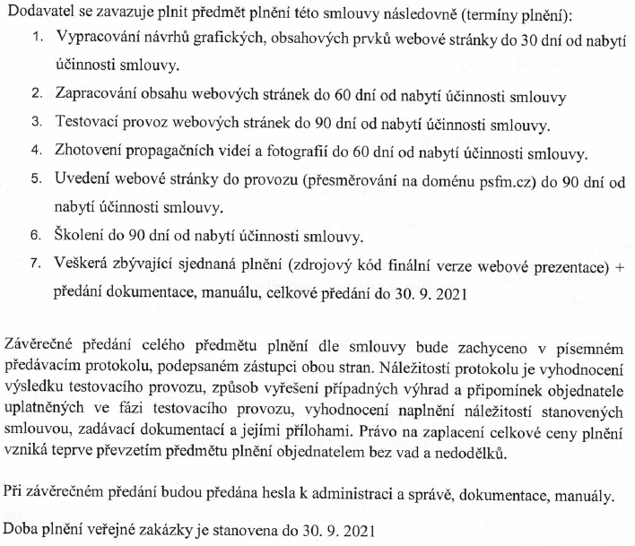
Článek 3

Místo plnění
Místem plnění je sídlo objednatele.
Článek 4

Záruční podmínky

Článek 5
Servisní podmínky
Požadovaná podpora ze strany dodavatele: součástí nabídky bude podpora funkčnosti systému v režimu 8x5 (8 hodin denně, 5 dní v týdnu) na dobu minimálně 5 let. Součástí podpory bude tato úroveň SLA:

Priorita | Reakční doba | Garance vyřešení
P1 – Kritická | Do 4 hodin | Do 8 hodin
P2 – Běžná | Do 1 pracovního dne | Do 3 pracovních dnů
P3 – Nízká | Do 3 pracovních dnů | Do 5 pracovních dnů

Dodavatel se zavazuje přijímat požadavky na provedení servisu na e-mailové adrese ………… v režimu 24/7 (24 hodin denně, 7 dní v týdnu). Reakční doba a doba vyřešení vady či incidentu se počítá od okamžiku nahlášení.

P1 = Celá aplikace nefunguje (např. web se vůbec nenačítá)
P2 = Část aplikace nefunguje (např. nefunguje administrace, nelze přidat novou stránku…)
P3 = Drobné chyby, které na provoz nemají vliv (např. špatně se formátuje text)

Článek 6

Ostatní podmínky
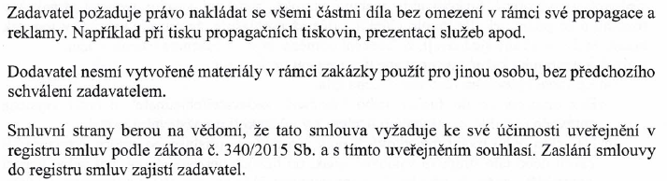
Článek 7

Záruka integrity
příloha smlouvy č. 3– čestné prohlášení

Článek 8
Ujednání o mlčenlivosti
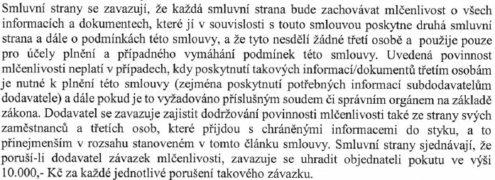

Článek 9

Licenční podmínky
Dodavatel se zavazuje, že řádně a včas získá všechna potřebná práva (autorská a související) k tomu, aby veškerá plnění poskytnutá dle této smlouvy mohla být sjednaným způsobem, ve sjednaném čase a ve sjednaném rozsahu dle této smlouvy a jejích příloh užita a šířena. Dodavatel výslovně prohlašuje a garantuje objednateli, že je oprávněn poskytnout licenci k užití všech prvků předmětu plnění, které mají nebo by mohly mít charakter autorského díla, ve prospěch objednatele a je oprávněn udělit objednateli licenci k jejich užití v rozsahu, v jakém je udělena touto smlouvou.

Předáním předmětu plnění dle této smlouvy objednateli dodavatel objednateli uděluje (resp. zcela postupuje) licenci k užití autorských děl, které jsou součástí předmětu plnění (především, nikoliv však výlučně, kód webové stránky, grafické uspořádání a provedení webové stránky, sjednané a vytvořené funkcionality webové stránky, redakční systém webové stránky) v rozsahu a za podmínek dle tohoto článku, přičemž prohlašuje, že mu nic nebrání v tom tak učinit. Smluvní strany sjednávají, že licenční odměna za je již zahrnuta v ceně plnění.
Rozsah a podmínky každé postupované licence jsou následující:
(a) Ke všem způsobům užití autorského díla.
(b) Bez omezení co do funkce nebo množství; zadavatel/objednatel je tudíž zejména oprávněn užít dílo za jakýmkoli účelem a v jakémkoli množstevním rozsahu.
(c) Na celou dobu trvání majetkových práv autorských příslušného autora. Nestanoví-li zákon nebo tato smlouva výslovně jinak, od licence nelze odstoupit ani nelze licenci vypovědět, zrušit, či odvolat. Licence zejména žádným způsobem nezanikne po dobu trvání majetkových, resp. osobnostních autorských práv k dílu.
(d) Pro území ČR.
(e) Licence je udělena jako licence výhradní.
(f) Licence je udělena jako ryze opravňující. Objednatel nemá povinnost licenci využít.
V případě, že by vyšlo najevo, že poskytnutím licence dle této smlouvy došlo k porušení závazku objednatele (garance autorskoprávní čistoty dle tohoto článku smlouvy) smlouvy nebo v případě, že by dodavatel porušil kterýkoliv ze svých závazků, zavazuje se dodavatel:
• uhradit objednateli smluvní pokutu ve výši 5.000,- Kč za každé jednotlivé porušení takového závazku;
• převzít veškerou odpovědnost za porušení práv duševního vlastnictví třetích osob vůči těmto osobám, zejména autorovi (spoluautorům) díla a vést veškerá jednání s těmito osobami bez účasti objednatele, včetně účasti v soudním řízení a případně také uhradit veškeré škody, které by v této souvislosti třetím osobám či objednateli vznikly.

Článek 10

Práva a povinnosti smluvních stran
- Objednatel je oprávněn provádět průběžnou kontrolu a koordinaci prováděného předmětu smlouvy.
- V průběhu zpracovávání díla je zhotovitel povinen průběžně informovat objednatele o postupu prací. Objednatel má možnost připomínkovat zpracované části.
- Zhotovitel je při provádění díla povinen postupovat s odbornou péčí, podle svých nejlepších znalostí a schopností, přičemž je při své činnosti povinen postupovat v souladu s pokyny objednatele.
- Objednatel je povinen poskytovat zhotoviteli součinnost nezbytnou k řádnému plnění povinností dle této smlouvy. Objednatel poskytne součinnost při poskytování podkladů v rámci zakázky a zajití zpětnou vazbu na kladené dotazy v rámci plnění zakázky tak, aby dodavatel mohl smluvní termíny řádně dodržet.
- Zhotovitel je povinen zachovávat mlčenlivost o všech skutečnostech, o kterých se v souvislosti s touto smlouvou od objednatele dověděl, nebo které nejsou veřejně přístupné.

Článek 11

Cena díla
Komplexní cena díla včetně licencí
cena celkem bez DPH | 64 580,-Kč
DPH | 13 562,-Kč
Cena celkem včetně DPH | 78 142,--Kč
Dílčí plnění
cena za návrh grafické podoby webových stránek | 7 250,-Kč bez Dph
cena za licenci pro neomezené použití grafické podoby webových stránek | 0,-Kč bez Dph
cena za vytvoření 50 fotografií | 5 000,-Kč bez Dph
cena za vytvoření a zpracování 3 videí/virtuálních prohlídek v délce 1-2 min. | 15 000,-Kč bez Dph
cena za instalaci a konfiguraci nového redakčního systému včetně dokumentace | 30 030,-Kč bez Dph
cena za převod obsahu stávajících stránek do nového redakčního systému | 3 700,-Kč bez Dph
cena za školení uživatelů v administraci a užívání redakčního systému v rozsahu 8 hodin | 3 600,-Kč bez Dph
Cena 1 hodiny servisní a uživatelské podpory webových stránek a redakčního systému po dobu 5 let od podpisu smlouvy činí 450,-Kč bez Dph

Článek 12

Platební podmínky
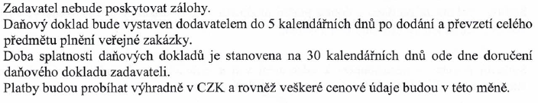

Článek 13

Sankce
Smluvní pokuty a úrok z prodlení
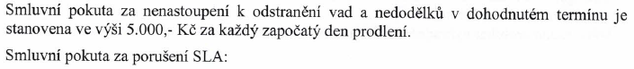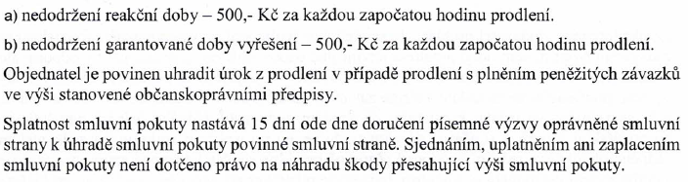

Článek 14

Odstoupení od smlouvy
  - Zhotovitel je povinen umožnit objednateli kontrolu plnění smlouvy. Pokud objednatel zjistí, že zhotovitel neplní povinnosti sjednané touto smlouvou řádně či jinak porušuje svou povinnost, poskytne zhotoviteli lhůtu k nápravě; neučiní-li tak zhotovitel ve stanovené lhůtě, je objednatel oprávněn od této smlouvy odstoupit.
  - Odstoupení od smlouvy je možné také v případě, že dodavatel poruší záruku integrity, dle Výzvy k podání nabídky.
  - Odstoupením od smlouvy zanikají všechna práva a povinnosti smluvních stran ze smlouvy.

Článek 15
Závěrečná ustanovení
  - Změny nebo doplnění smlouvy lze učinit výlučně písemně formou dodatků potvrzených oprávněnými zástupci smluvních stran.
  - Smlouva je vyhotovena ve dvou stejnopisech, z nichž každá ze smluvních stran obdrží jeden stejnopis.
  - Objednatel jako osoba uvedená v ustanovení § 2 odst. 1 zákona č. 340/2015 Sb., o zvláštních podmínkách účinnosti některých smluv, uveřejňování těchto smluv a o registru smluv (zákon o registru smluv), ve znění pozdějších předpisů uveřejní tuto smlouvu způsobem a ve lhůtě dle tohoto zákona. Smlouva nabývá účinnosti dnem uveřejnění podle tohoto ujednání.
  - Zhotovitel bere na vědomí a výslovně souhlasí s tím, že smlouva včetně příloh a případných dodatků bude zveřejněna na profilu zadavatele.
  - Osobní údaje uvedené v této smlouvě jsou zpracovávány v souladu s nařízením Evropského parlamentu a Rady (EU) 2016/679 ze dne 27. dubna 2016 o ochraně fyzických osob v souvislosti se zpracováním osobních údajů a o volném pohybu těchto údajů a o zrušení směrnice 95/46/ES (obecné nařízení o ochraně osobních údajů).
Přílohy: 1. - Specifikace předmětu plnění
2. - Výzva k podání nabídky vč. zadávací dokumentace k veřejné zakázce malého rozsahu
3. - Záruka integrity – čestné prohlášení

Ve Frýdku-Místku  ……………………………………………………..  Bc. Eliška Adamová, ředitelka  Objednatel | V Olomouci  ……………………………………………………..  Jan Látal, jednatel společnosti  Zhotovitel

Příloha sml č. 1 - Specifikace předmětu plnění
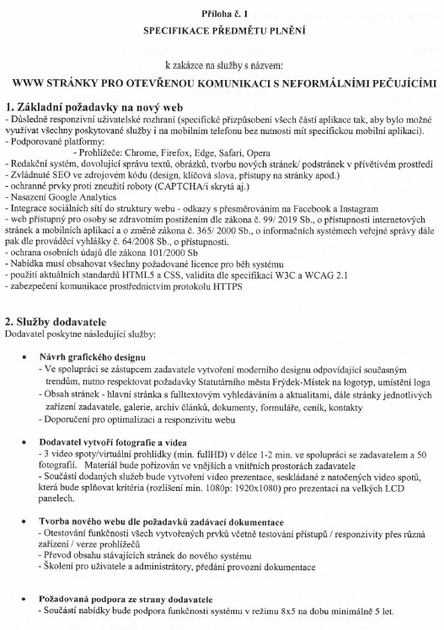
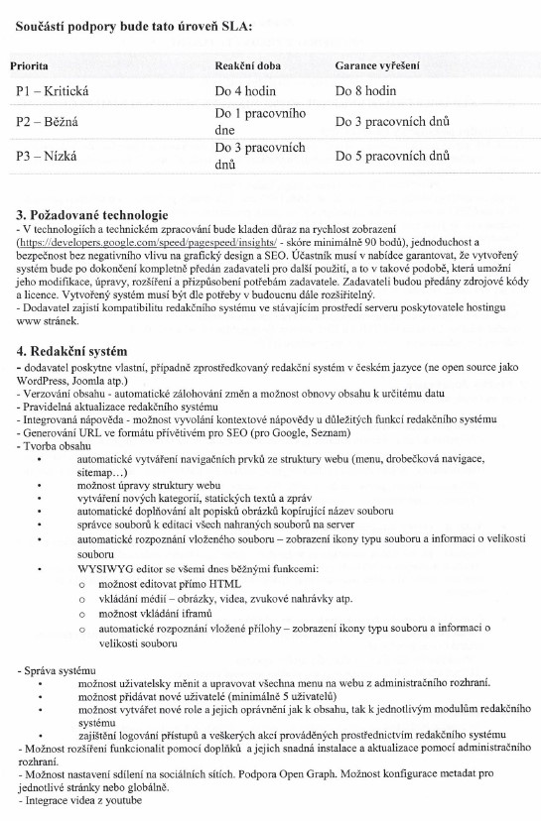

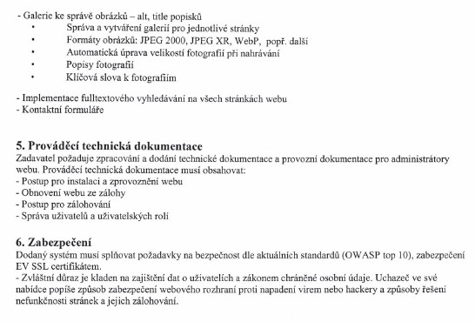

Příloha sml č. 2 - Výzva k podání nabídky
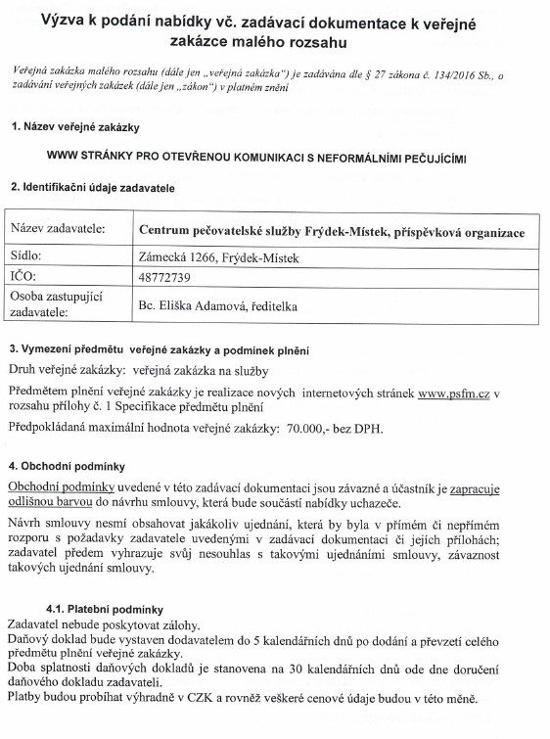
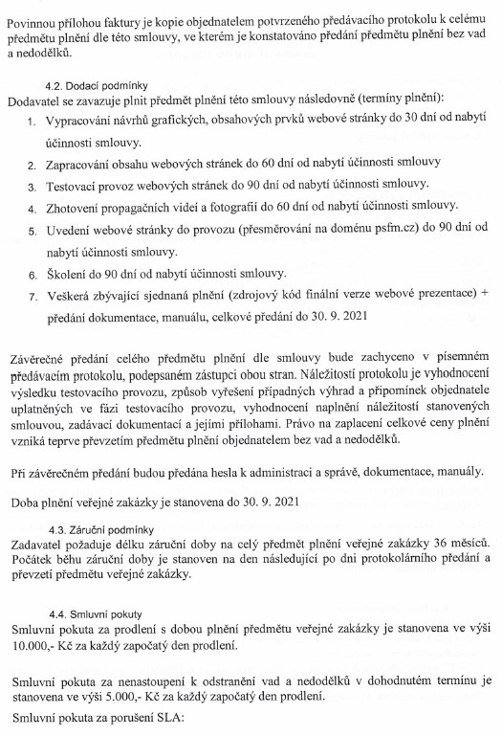
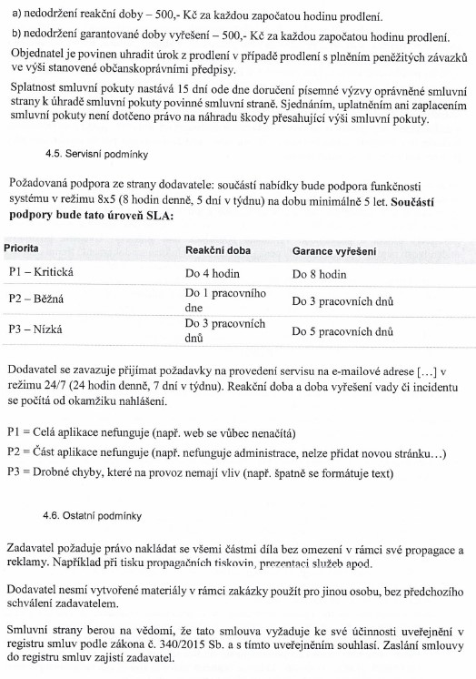
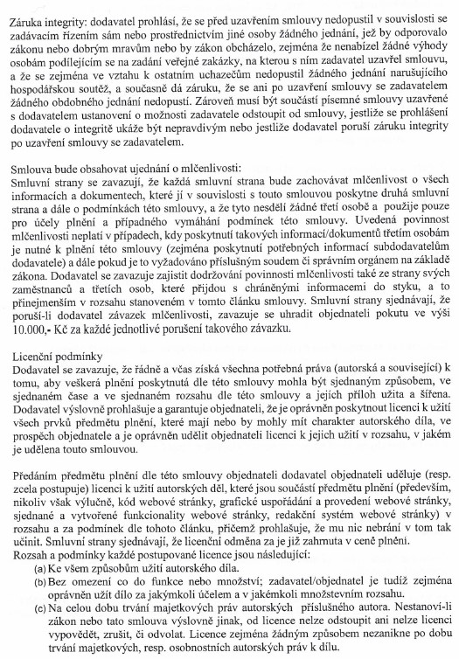
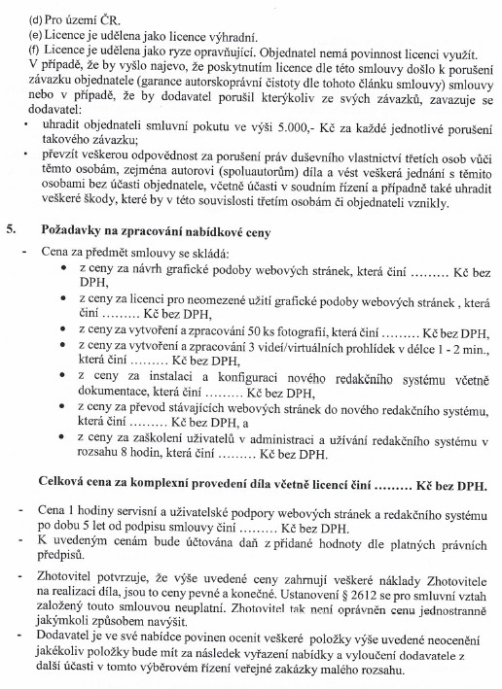
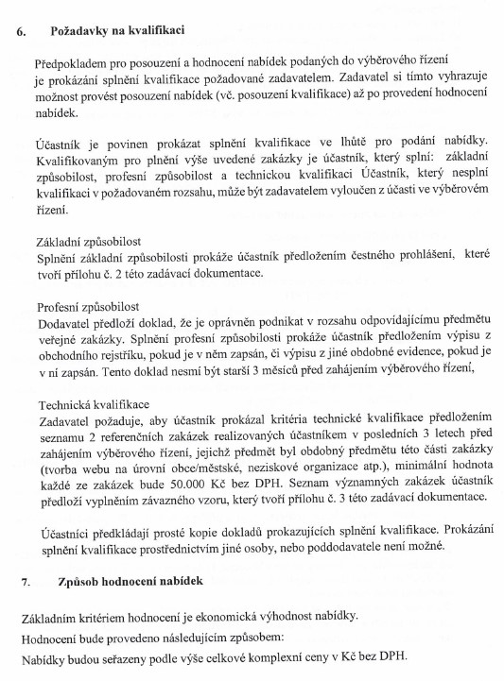

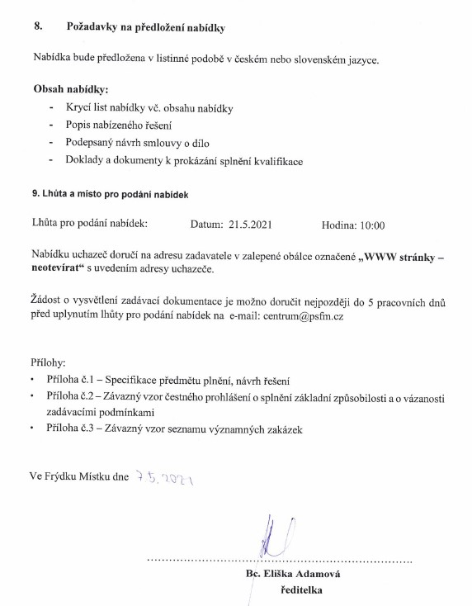

Příloha č. 3 Čestné prohlášení o záruce integrity při podání nabídky
Veřejná zakázka
„www stránky pro otevřenou komunikaci s neformálními pečujícími“

DODAVATEL: | BZ Company Internacional s.r.o.
Sídlo: | Tovačovského 490/4, 779 00 Olomouc - Hodolany
IČ: | 27834085
(dále také „účastník“)
Já, níže podepsaný, jako statutární zástupce účastníka, tímto čestně prohlašuji, že se účastník během zadávacího řízení nedopustil v souvislosti s tímto zadávacím řízením sám nebo prostřednictvím jiné osoby žádného jednání, jež by odporovalo zákonu nebo dobrým mravům anebo že by zákon obcházelo, zejména jsem nenabízel výhody osobám podílejícím se na zadání veřejné zakázky a ve vztahu k ostatním účastníkům jsem se nedopustil žádného jednání narušujícího hospodářskou soutěž.
Současně účastník dává záruku, že se ani po uzavření smlouvy žádného obdobného jednání nedopustí.
Pokud se toto prohlášení ukáže být nepravdivým anebo jestliže účastník poruší záruku integrity po uzavření smlouvy, má zadavatel právo odstoupit od plnění předmětu smlouvy.

osoba oprávněná jednat za účastníka
Titul, jméno a příjmení: | Jan Látal
Funkce: | jednatel společnosti
Datum: | 19.5.2021
Podpis oprávněné osoby:

